Ma caméra et moi - Fiche pédagogique
La caméra Bell & Howell

Remontez au début de 20e siècle pour découvrir l’invention de la caméra Bell & Howell, alors que l’industrie cinématographique est en pleine expansion. À travers l’analyse d’un document écrit et la compréhension de lecture, les élèves contextualiseront l’avènement de cette caméra. Reprenant des concepts associés à l’univers technologique, cette activité pédagogique peut être réalisée dans les cours de Science et technologie et Français, langue d’enseignement de Secondaire 3.

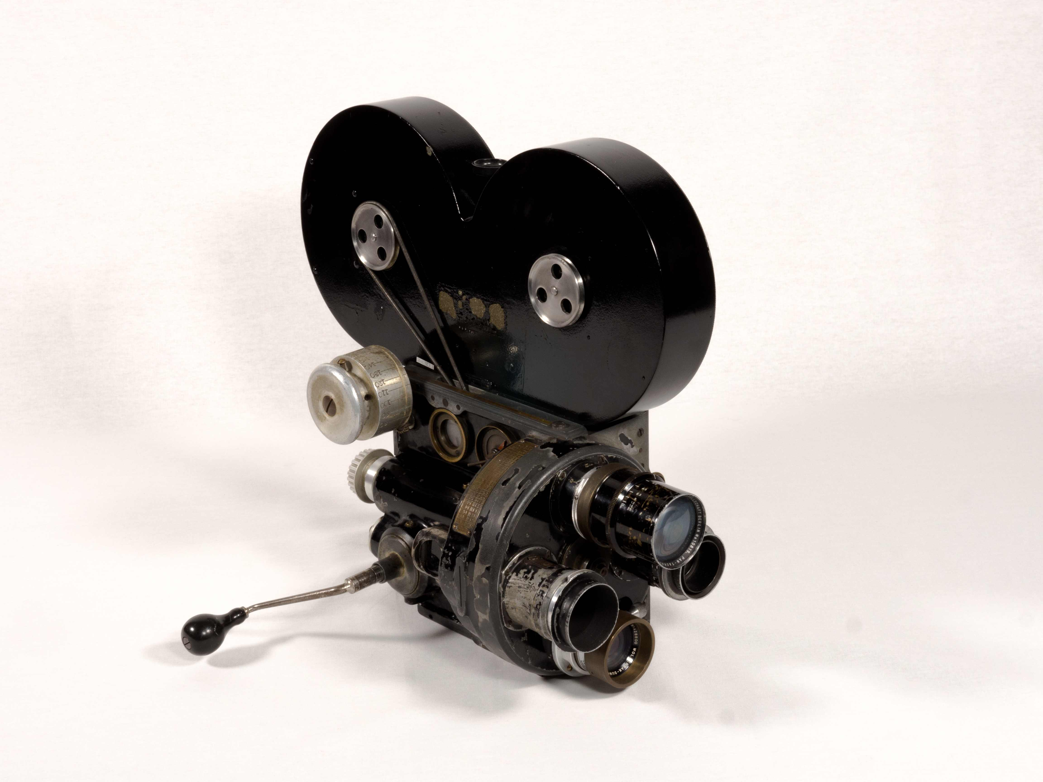
Caméra 35 mm Bell and Howell 2709
Collection George Eastman Museum
TECHNÈS CC BY-SA 4.0

L’activité pédagogique s’inscrit dans le corpus scolaire des matières suivantes :
- Science et technologie, deuxième cycle (Secondaire 3)
  - Compétence 1 : Communiquer à l’aide des langages utilisés en science et technologie
- Français, langue d’enseignement, deuxième cycle (Secondaire 3)
  - Compétence 1 : Lire et apprécier des textes variés

Contexte de création de cette caméra
Ce contenu peut être partagé par l'enseignant.e pour introduire l'activité.

Au début des années 1900, l’industrie cinématographique est bien implantée à Chicago. Pour la petite anecdote, dès 1905, cette ville voit ouvrir un nombre important de salles de cinéma nommées nickelodeons où pour la somme de 5 sous il est possible de visionner de courts films muets généralement accompagnés par une mélodie jouée par un pianiste. Le nom de ce type de salle de cinéma est une combinaison du mot « nickel », qui signifie 5 sous en anglais, et du mot grec « odeons » référant à l’édifice fermé destiné aux concerts à l’époque de la Grèce antique (5e siècle av. è. c.).
L’intérêt du public pour ces vues animées encourage les studios de cinéma à se munir de meilleurs équipements. C’est avec cette ambition de créer une caméra offrant une meilleure qualité d’image, et par le fait même d’atteindre l’industrie cinématographique en pleine expansion que Donald J. Bell et Albert S. Howell s’unissent et fondent la compagnie Bell & Howell, à Chicago. En 1911, Albert S. Howell dépose un brevet pour son appareil « Motion Picture Machine », correspondant au premier modèle en bois de sa prochaine caméra, la 2709 modèle B. C’est effectivement en 1912 que cette nouvelle caméra, en métal cette fois, est créée, puis largement utilisée par les opérateurs de studios.
Entre la fin des années 1910 et la fin des années 1920, la caméra la plus utilisée lors des tournages à Hollywood est la Bell & Howell. Considérée comme la pointe des caméras professionnelles, ce modèle d’appareil est aussi présent dans les studios canadiens. La Bell & Howell est reconnue pour sa grande qualité et la précision des images captées. Imposante et robuste, elle nécessite d’être fixée sur un trépied. Elle se démarque également, car elle possède un système ingénieux permettant de faire la mise au point. Toutes les spécificités qui font de la Bell & Howell une caméra de studio de choix et qui a influencé les pratiques et l’esthétique du cinéma a tout d’abord commencé en étant une simple idée.

Activité pédagogique
La création d’appareils technologiques, comme les caméras, est directement liée à l’émancipation d’une science ou d’une industrie. Les documents écrits qui les accompagnent ou qui les évoquent sont, quant à eux, considérés comme des témoins de l’évolution d’une société. En 1911, un document consignant une grande quantité d’informations techniques rédigé, puis modifié en 1912, est hautement important pour l’avènement de la Bell & Howell 2709 modèle B. Dans le cadre de cette activité, les élèves sont invités à analyser le brevet d’invention et les informations qui l’accompagnent sur la page de cette caméra, dans la section Découvre les caméras, afin de répondre aux questions suivantes :
- Quel est le nom de son auteur? _______________________________________
- Quelle est la nature du document? ____________________________________
- Les figures 1 et 2 représentent une vue de profil de la caméra. Quel est le terme technique de ce type de dessin (l’élève peut se référer à la page 4, la ligne 19 pour trouver la réponse)? ____________________________________________
- Selon tes connaissances, quel est l’intérêt de dessiner la coupe de la caméra aux figures 1 et 2? _________________________________________________
________________________________________________________________
- En te référant à la description du document, explique pourquoi l’auteur y présente ainsi le mécanisme de la caméra. ________________________________________________________________
________________________________________________________________
- L’auteur du document a ajouté des cotations aux dessins. À quoi servent-ils?
________________________________________________________________
- Sur ces dessins techniques, retrouve-t-on une échelle de grandeur? __________
Comme informations complémentaires pour contextualiser la création du document, les élèves sont encouragés à consulter la fiche de la caméra Bell & Howell pour répondre aux questions suivantes :
- Quelle était la fonction de son auteur? _________________________________
- Comment se nomme son associé?____________________________________

- Dans quelle ville est fondé leur compagnie, et pourquoi? __________________
________________________________________________________________

Concernant la Bell & Howell 2709 modèle B :
- Nomme deux caractéristiques de l’appareil;______________________________
________________________________________________________________
- Nomme deux accessoires et leur spécificité; _____________________________
________________________________________________________________

Pour témoigner de la qualité de cette invention, les élèves peuvent visionner les extraits de Carry on, Sergeant! et Back to God’s Country. L’enseignant. e peut proposer un retour sur leur appréciation de ces extraits et discuter de leurs différences (Sont-ils tournés à l’intérieur ou à l’extérieur d’un studio? Sont-ils en couleur ou en noir de blanc? Y-a-t-il des mouvements de caméra ou les plans sont statiques? Est-ce qu’il y a de la superposition d’images ou pas?).

Réponses pour l’enseignant.e

- Albert S. Howell
- Il s’agit d’un brevet d’invention qui garantit la propriété intellectuelle et le monopole de l’exploitation à son inventeur.
- Une élévation
- La coupe permet de présenter les particularités de la caméra.
- L’auteur y expose le mécanisme développé pour permettre une grande précision lors de la prise de vue.
- Les cotations font référence à des compléments d’information. L’auteur y précise certaines idées.
- Eh non, pas d’échelle sur ces dessins techniques.
- Ingénieur dans une manufacture de pièces de projecteurs.
- Donald J. Bell
- À Chicago qui était l’épicentre de l’industrie du cinéma.
- Se référer à la section Caractéristiques de la caméra.
- Se référer à la section Composantes et accessoires de la caméra.

Encore aujourd’hui le terme « odeon » se trouve dans certains noms de salle de cinémas, notamment au Québec.

